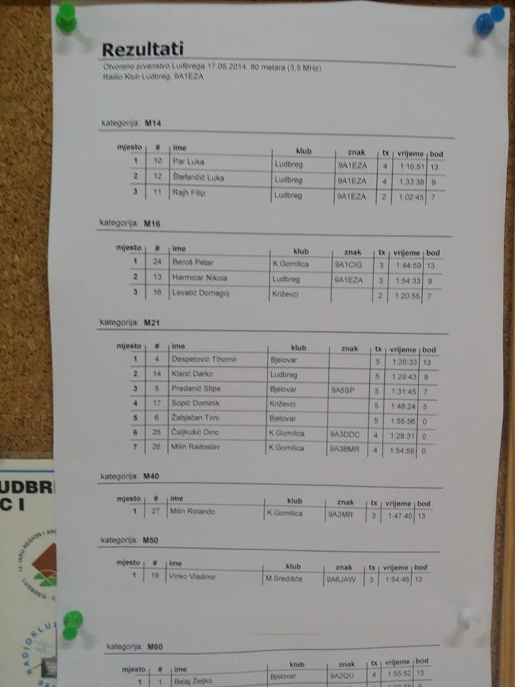
LUDBREG 17.5.2014.
Rezultati i karta današnjeg natjecanja u Ludbregu. Bodovi za klupski poredak su krivo napisani kraj imena natjecatelja (naknadno je to ispravljeno). Po klubovima poredak je: 1. Ludbreg, 2. Bjelovar, 3. Kaštilac



